(vervolgvraag)
De atmosferische druk op zeeniveau wordt de standaarddruk genoemd.
De zuurstofconcentratie (O₂) bedraagt onder deze omstandigheden 20,9 %v/v. Hierdoor is de partiële zuurstofdruk (pO₂) onder deze omstandigheden gelijk aan 21,2 kPa. In het menselijk lichaam is deze concentratie is voldoende hoog om hemoglobine in het bloed te verzadigen. Bij het beklimmen van de Aconcagua neemt de atmosferische druk neemt af maar blijft de verhouding tussen O₂ en alle andere gassen constant.
Figuur 2 laat zien hoe de atmosferische druk verandert met de hoogte. De druk is uitgedrukt als percentage van de druk op zeeniveau.

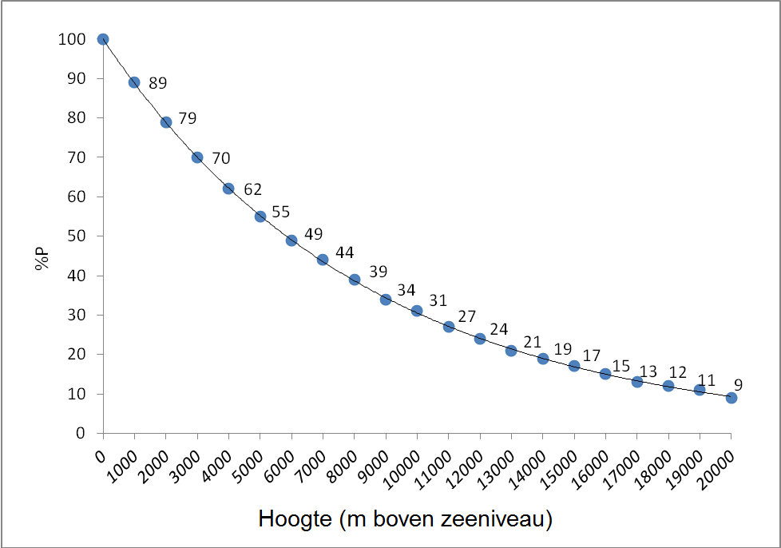
Figuur 2
Het hellingsgetal van de raaklijn aan de grafiek bij het punt met de coördinaten
(3.000 m boven zeeniveau; 70 %) in figuur 2 is:
a. nul
b. positief
c. negatief
d. niet vast te stellen

Antwoord
C

